
МИНИСТЕРСТВО НАУКИ И ВЫСШЕГО ОБРАЗОВАНИЯ РОССИЙСКОЙ ФЕДЕРАЦИИ
ФЕДЕРАЛЬНОЕ ГОСУДАРСТВЕННОЕ БЮДЖЕТНОЕ
ОБРАЗОВАТЕЛЬНОЕ УЧРЕЖДЕНИЕ ВЫСШЕГО ОБРАЗОВАНИЯ
«ДОНСКОЙ ГОСУДАРСТВЕННЫЙ ТЕХНИЧЕСКИЙ УНИВЕРСИТЕТ»
(ДГТУ)

Факультет «Информатика и вычислительная техника»
Кафедра «Кибербезопасность информационных систем»

Лабораторная работа №5
по дисциплине: «Теоретико-численные методы в криптографии»
на тему: «Символы Лежандра и Якоби»

Выполнил обучающийся гр. ВКБ42
Ковалец И. А.

Проверила:
Ст. пр. Артамонова Е.А.

Ростов-на-Дону
2025
Лабораторная работа №5
«Символы Лежандра и Якоби»
Вариант №7
Задание:
Найти символы Лежандра и Якоби. Написать программу, реализующую поиск символов Лежандра и Якоби.
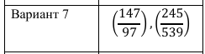
Ручная реализация.
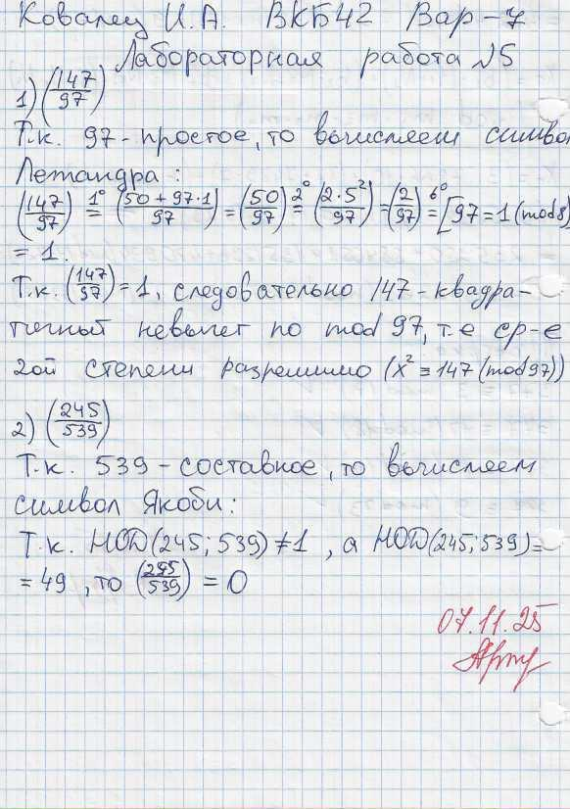
Входные данные.
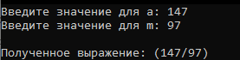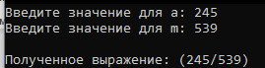
Результат.
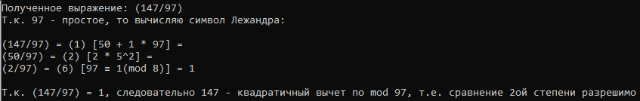
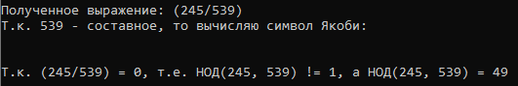

Листинг программы.
//Функции алгоритмов
static int Legendre(int a, int p)
{
if (Mod(a,p) == 0)
{
return 0;
}

Console.Write($"\n({a}/{p}) = ");
int b = 0;
int p_b = 0;
string negSign = "";
int answer = 1;

while (a != 0)
{
//Свойство 1
if (a > p && a / p > 0 && IsPrime(p))
{
Console.Write($"(1) [{a - p * (a / p)} + {a / p} * {p}] = ");
a = a - p * (a / p);
Console.Write($"\n{negSign}({a}/{p}) = ");
}
//Свойство 2
if (SecondPropert(a) != -1 && IsPrime(p))
{
b = SecondPropert(a);
Console.Write($"(2) [{a / (b * b)} * {b}^2] = ");
a = a / (b * b);
Console.Write($"\n{negSign}({a}/{p}) = ");
b = 0;
}
//Свойство 3
if (!IsPrime(a) && ThirdPropert(a) != -1)
{
int temp = ThirdPropert(a);
b = a / temp;
a = temp;
p_b = p;
Console.Write($"(3) [{a} * {b}] = ({a}/{p}) * ({b}/{p}) = \n\n({a}/{p}) = ");
}
//Свойство 4 - концовое
if (a == 1 || a == -1 && IsPrime(p))
{
Console.Write($"(4) [{p} ≡ ");
int temp = ChooseMod(p, 4);
answer *= 1;
a = 0;
if (temp == 3 || temp == -3)
{
AddNegSign(ref negSign, "-");
}
Console.Write($"{temp}(mod 4)] = {negSign}{answer}");
}
//Свойство 6 - концовое
if (a == 2 && IsPrime(p))
{
Console.Write($"(6) [{p} ≡ ");
int temp = ChooseMod(p, 8);
answer *= 1;
a = 0;
if (temp == 3 || temp == -3)
{
AddNegSign(ref negSign, "-");
}
Console.Write($"{temp}(mod 8)] = {negSign}{answer}");
}
//Свойство 7
if (IsPrime(a))
{
Console.Write($"(7) (-1)^[{p}-1/2 * {a}-1/2] * ({p}/{a}) = ");
int deg = ((a - 1) / 2) * ((p - 1) / 2);
Console.Write($"(-1)^{deg} * ({p}/{a}) = ");
AddNegSign(ref negSign, deg % 2 == 0 ? "" : "-");
int temp = a; a = p; p = temp;
Console.Write($"\n{negSign}({a}/{p}) = ");
}
if (a == 0 && b>0)
{
a = b;
b = 0;
p = p_b;
Console.Write($"\n\n{negSign}({a}/{p}) = ");
}
}
return negSign.Contains("-") ? -1 : 1;
}
static int Jacobi(int a, int m)
{
if (NOD(a,m) != 1)
{
return 0;
}
else
{
List<int> ms = new List<int>();
Console.Write($"\n({a}/{m}) = [{m} = ");
int _ = 2;
while (!IsPrime(m))
{

if (m % _ == 0 && IsPrime(_))
{
ms.Add(_);
m /= _;
Console.Write($"{_} * ");
}
_++;
}
ms.Add(m);
Console.Write($"{m}]\n");
int result = 1;

for (int i = 0; i < ms.Count; i++)
{
Console.Write($"\n{i + 1})");
result *= Legendre(a, ms.ElementAt(i));
Console.WriteLine();
}
return result;
}
}
static int SecondPropert(int a)
{
for (int i = 2; i <= (int)Math.Sqrt(a); i++)
{
int powed = (int)Math.Pow(i, 2);
if (a % powed == 0 && a >= powed)
{
return i;
}
}
return -1;
}
static int ThirdPropert(int a)
{
for (int i = 2; i <= (int)Math.Sqrt(a); i++)
{
if (a % i == 0)
{
return i;
}
}
return -1;
}
Вывод по работе.
В данной работе я нашел символы Лежандра и Якоби, а также реализовал программу по поиску символов Лежандра и Якоби на языке C#.

